**زمان مشاهده پوره در شهرستان فلاورجان درسال 94 :**

|  |  |  |  |  |
| --- | --- | --- | --- | --- |
| **منطقه** | **تاریخ اولین ظهور پوره** | **تاریخ مشاهده اولین**  **دستجات تخم** | **زمان شروع مبارزه** | **تراکم پوره** |
| وزیر آباد(پیر بکران) | 20/2/94 | 20/2/94 | 8/3/94 | 18 |
| قهدریجان | 20/2/94 | 20/2/94 | 8/3/94 | 23 |
| مینادشت | 18/2/94 | 8/2/94 | 21/3/94 | 18 |

**سن بالغ :**

پس از آنکه دورة تغذیه سن های بالغ نسل جدید تمام شد ، آنها به مکان های تابستان گذرانی می روند . این عمل برای دور شدن از گرمای محیط مزرعه برای سن ها لازم است تا در یک محیط آرام و خنک استراحت کنند . پس از بارندگی های پاییزه، سن ها محل خود را عوض می کنند و به قسمتهای جنوبی و آفتابی می روند و تا پایان زمستان در آن مکان ها باقی می مانند .

**نحوه خسارت سن :**

در صورتی که با سن مبارزه نشود و از روش های کنترل این آفت استفاده نشود ، این آفت می تواند تا صددرصد محصول گندم و جو را از بین ببرد . خوب است بدانید که سن گندم در دو مرحله خسارت میزند که شناخت این دو مرحله و مبارزه به موقع ، می تواند ازخسارت جلو گیری کند. این دو مرحله به شرح زیر هستند :

**1*) خسارت در مرحله سن مادر :***

همان طور که گفتیم ، سن مادر پس از ریزش به مزرعه ها از برگ ، ساقه و جوانه مرکزی گندم تغذیه می کند . اگر شدت حمله بیشتر باشد ، جوانه های مرکزی زرد می شود و مزرعه گندم بةک علفزار تبدیل می شود . سن مادر ، خرطوم خود را در هر قسمت از گیاه گندم که بیرون از خاک قرار دارد وارد کرده و خسارت می زند . از محل ورود خرطوم حشره داخل گیاه به بالا ، به رنگ زرد تا زرد مایل به قهوه ای در می آید و خوشه ها سفید رنگ می شوند . در منطقه وزیر آباد ازتوابع مرکزخدمات پیربکران ،بدلیل ریزش زودهنگام سن مادری ومبارزه بموقع ،ازتخم ریزی سن در سطح آستانه اقتصادی جلوگیری بعمل آمد ودر اجرای مبارزه باپوره ،مشکلات کمتری رانسبت به مناطق مرکزی و قهدریجان داشتیم.

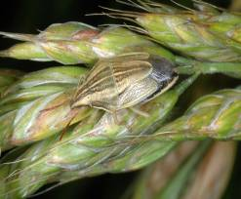 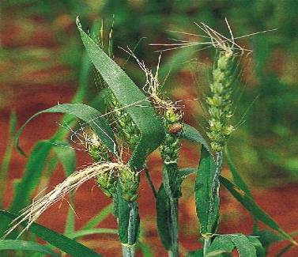

**2 *) خسارت در مرحله پورگی :***

در این مرحله ، پوره ها باعث خراب شدن دانه ها می شوند و با وارد کردن ماده ای در دانه گندم ، کیفیت نانوایی محصول را پایین می آورند . این ماده طعم و بوی نامطبوع و بدی داشته و برای سلامتی انسان ضرر دارد . آفت سن در این مرحله می تواند تا 100% به دانه های کندم حمله کرده و آنها را نابود کند .ممکن است خسارت سن زدگی ،با باد زدگی اشتباه شود. از نشانه های دانه های سن زده گندم ، یک نقطة تیره رنگ با هاله بی رنگ دور آن است که در متن زرد دانه گندم ، کاملاً مشخص است .در حالی که خسارت بادزدگی ،فاقد چنین علائمی است .لذا باتوجه به مساعد بودن شرایط درمنطقه قهدریجان ،تفریخ پوره سن بسیار زیاد شد که این اداره به جهت جلوگیری از خسارت، اقدام به درخواست یکدستگاه سمپاش قدیمی اونیماک از مدیریت حفظ نباتات واجارة یکدستگاه سمپاش پشتی تراکتوری نمود ،که بدلیل داشتن مشکلات فنی دستگاه اونیماک توسط اداره حفظ نباتات استان وحفظ نباتات شهرستان فلاورجان تعمیر وراه اندازی گردید وعملیات سمپاشی باخودیاری کشاورزان ، در سطح 350هکتار انجام شد.

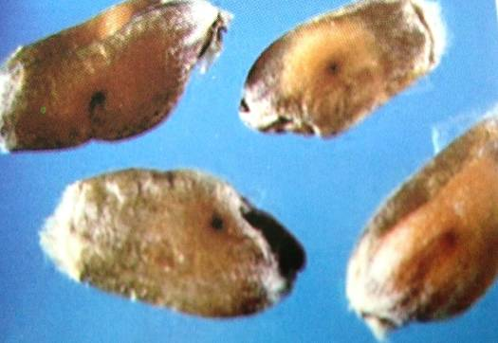

روشهای کنترل آفت سن :

مهم ترین اقدام یک کشاورز برای مقابله با سن غلات، کنترل آفت است . روش های کنترل این آفت ،به شرح زیر است :

1. در منا طق آلوده ودر شیب های بالای 8 درصد ، گندم کاری نشود . این کار میتواند اثر مهمی در کاهش جمعیت سن داشته باشد .
2. تناوب زراعی، با محصولاتی مانند جو انجام شود. در مناطق آلوده به سن ، به خصوص موقعی که آفت طغیان کرده است ، 2 تا 3 سال از کاشت گندم خودداری گردد . این کار برای کاهش آفت سن اهمیت دارد .
3. از تخریب مراتع و تبدیل آنها به زمین های زراعی ،خودداری شود. به خصوص اگر جهت شخم صحیح نباشد ، باعث فرسایش خاک می شود و این کارآثار بدی در محیط زیست دارد. یکی از اثرهای بد ، طغیان سن گندم است .
4. سفارش می شودکه در اطراف مزرعه های گندم ، درختانی که بدنه ناصاف دارند و یا آفتابگردان وگیاهان مشابه کاشته شود . این کار به دشمنان طبیعی این آفت کمک می کند.و باعث سیاه و فاسد شدن تخم های سن می شود که هدف آن تنظیم جمعیت موجودات می‌باشد. کنترل بیولوژیک ممکن است به صورت طبیعی یا با دخالت انسان اتفاق بیفتد، که به این نوع کنترل، کنترل بیولوژیک کاربردی اطلاق می شود.
5. در زمین های کم بازده به جای گندم و جو ، گیاهان دیگری کاشته شود
6. 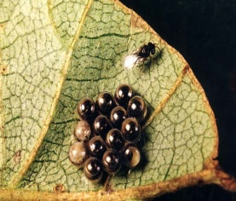دشمنان طبیعی :

حشرات پارازیتوئید از عمومی‌ترین دشمنان طبیعی آفات به شمار می‌آیند که در برنامه‌های کنترل بیولوژیک به روش‌های مختلف مورد استفاده قرار می‌گیرند. برنامه‌های کنترل بیولوژیک در مورد حشرات پارازیتوئید بیشتر به دو راستهHymenoptera یابال‌غشائیان و Diptera یا دو بالان مربوط می باشد.مهم ترین گونه های زنبورهای پارازیتوئید تخم سن گندم از خانوادة **Scelionidae**  وجنس *Trissolcus* هستند.گونه غالب این زنبورها در اکثر مناطق کشور *grandis* .*T*می باشد. میزان پارازیت شدن تخم توسط این زنبورها از منطقه ای به منطقة دیگر متفاوت است و در اکثر مناطق کشور، این زنبورها یکی از عوامل کلیدی کاهش جمعیت سن گندم به شمار می آیند. این زنبورها بیشتر در زیر پوستک درختان میوة سردسیری زمستان گذرانی می کنند و قبل از ورود به مزارع از شهد گل های این درختان تغذیه می کنند .برای حمایت از این زنبورها باید از سمپاشی های بی رویه جلوگیری نموده و در اکوسیستم های زراعی با ایجاد باغ و یا کاشت درختانی مثل بید و بادام و غیره در کنار نهر های حاشیة مزارع ،تنوع ایجاد کرد .درخصوص این زنبورها، می توان پرورش انبوه و رهاسازی آنها را به عنوان یکی از روش های کنترل در برنامه مدیریت تلفیقی سن گندم ،مورد استفاده قرار داد.

از سایر گونه های زنبورهای پارازیتوئید می توان به *Trissolcus semistriatus و* *vassilievi* *Trissolcus* اشاره کرد.ازدیگر دشمنان طبیعی سن گندم، مگس های پارازیتوئید از خانواده Tachinidae هستند. این مگس ها، پوره های سنین 4 و 5 و سن های بالغ را پارازیته می کنند.

**مبارزه شیمیایی با سن غلات :**

اگر در مزرعه ، تعداد سن های مادر و پوره های آن زیاد باشد و دشمنان طبیعی نتوانند آنها را کنترل کنند ، باید مبارزه شیمیایی انجام شود کشاورزان عزیز باید به طور دائم به مزرعه های خود سرکشی کنند. اگر تعداد سن ها در هر متر مربع ( مطابق جدول های شماره( 1 و 2 ) بیش از تعداد مجاز باشد ، موضوع را به کارشناسان جهاد کشاورزی خبر دهند . کارشناسان مراکز خدمات با دیدن مزرعه و باانجام نمونه برداری و به دست آوردن اطلاعات لازم ، زمان و نحوه صحیح مبارزه شیمیایی را به کشاورزان خواهند گفت.

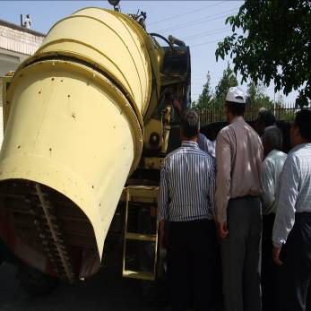 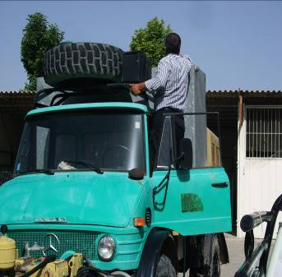

**نرم مبارزه شیمیایی با سن غلات**

1 ) ***سن مادر*** : موقعی که بیشتر از 90% سن های مادر از محل های زمستان گذرانی به مزرعه های غلات ریزش کردند ، مطابق دستور العمل زیر ، باید مبارزه شیمیایی را انجام داد .

*جدول شماره 1 نرم مبارزه شیمیایی با سن مادر*

|  |  |  |  |
| --- | --- | --- | --- |
| **نوع محصول** | **زمان کا شت** | **پیش بینی عملکرد در هکتار** | **تعداد سن در هر متر مربع** |
| گندم آبی | زود کا شت | بیشتر از 3 تن | 4 عدد |
| گندم آبی | دیر کا شت | کمتر از 3 تن | 3 عدد |

2 ) ***پوره*** : بهترین زمان مبارزه با پوره ها ، سن دوم پورگی است . برای این کار سمپاشی باید مطابق جدول شماره 2 انجام شود .

*جدول شماره 2 نرم مبارزه شیمیایی با پوره سن*

|  |  |  |
| --- | --- | --- |
| نوع محصول | پیش بینی عملکرد در هکتار | تعداد سن در هر متر مربع |
| گندم آبی | بیشتر از 3 تن | 6 عدد |
| گندم آبی | کمتر از 3 تن | 4 عدد |

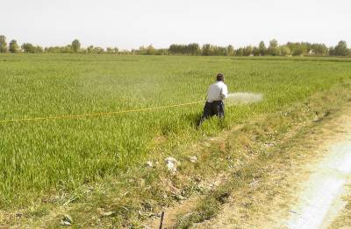

**سموم مورد استفاده :**

فنیتروتیون EC50%، 1 لیتر در هکتار

* دلتامترین EC2.5%(دسیس) ، 300 سی سی در هکتار

**نحوه نمونه برداری**